以OpenFOAM进行CFD阻力试验与

艉迹流场的研究
吴炳承，张晋玮，廖伟智，林欣颖
(成功大学系统及船舶机电工程学系,台南,701, Email: z10702010@email.ncku.edu.tw)

摘要:本研究将使用的CFD软件OpenFOAM来进行KCS、KVLCC2和JBC三种船型在静水状态下的阻力试验模拟，包括预测定常的裸船阻力、下沉量和俯仰量。也将针对各船型的流场，如船体造波波形和边界层速度分布进行比较分析。特别是其艉迹流场的分析;也就是名义激流 (nominal wake);另一个重点是以有限的计算能力进行CFD模拟上述问题,并以不同网格密度来探讨网格因存性。阻力值误差平均约5%，CFD成功呈现艉流场特征。
关键词：CFD；黏性流模拟；自由液面模拟；阻力试验；裸船；艉迹流
- 引言
将研究的船型是公开的货柜轮KCS (KRISO Container Ship)、油轮KVLCC2 (KRISO Very Large Crude-oil Carrier 2) 和散装货轮JBC (Japan Bulk Carrier)；它们的各项实验数据都是已经相当完整且公开，网络上皆可取得。针对这些单俥商船船艉流场，名义迹流流场的特色是 (1) 舟必涡: 是从船身中段两侧向后发展进入螺桨半径的涡流，约在中等速度的边界层内，螺桨一半半径的位置，(2)假螺毂或是螺桨轴中心正下方会有低速的边界层流场，常会混有舟必涡诱导的反向旋转的二次涡。
KCS由于设计船速较高，且船型较为细长，所以的舟必涡的涡度较低，假螺毂正下的低速流场较不明显。其特色是水线下大面积面朝下的平艉 (transom stern)。在实验和模拟的静水中名义艉迹流场比较中发现，边界层内层的流场是相符的；然而边界层外层、在平艉下方需要进一步的讨论。Kim等人^{[1]}认为KCS宽大的平艉在定常的静水状态下产生非定常且复杂的波形。Jasak等人^{[2]}则指出此现象造成在船艉的压力分布变动，进一步影响了剩余阻力值 (residual resistance) 的震荡。
KVLCC2则是因为饱满的船型，模拟和实验皆显示出名义迹流特色: 大涡度的舟必涡伴随勾状轴向速度分布和假螺毂正下的非常低速流场。S-PIV^{[3]}和五管皮托管实验 ^{[1]}的假螺毂下低速区，和CFDSHIP-IOWA模拟的结果^{[3 ]}比起来，轴向流速稍微高一些，其涵盖面积也左右比较宽、上下较窄、勾状较不明显。这也许造成了模拟和实验的名义迹流系数 (1-w_{n})的些许差异；CFD SHIP-IOWA预测值为0.4124^{[4]}、S-PIV量测值为0.389^{[3]}，差异为约为7%。这是本研究将以OpenFOAM进行研究的流场细节，未来将更进一步探讨KVLCC2波浪中名义迹流的特殊现象^{[4][5]}。
JBC则更为饱满，其静水状况下名义艉迹流场特征和KVLCC2类似，稍微不一样的是低速区呈向下延伸的长条状。CFDSHIP-IOWA解得很明显的不对称艉迹流场^{[6][7]}: 长条状低速区在底部偏向左舷，而右舷的舟必涡占的面积大于左舷者；此现象在有ESD状况下并不存在。极为饱满的JBC的实际船艉流场在左右舷很可能存在着类似非定常圆柱流场中的涡漩摆动，然而目前T2015^{[ 8]}提供的实验和模拟并没办法确认这个问题。实验上的问题是，一、S-PIV的雷射会被船体遮蔽，所以目前多半只量测半边流场；二、再者一般阻力试验都是时间平均后的结果。模拟半边流场主要是计算资源有限和耗时的考虑。本研究将先进行半计算域的模拟，未来将延伸探讨是否船艉流场在左右舷存在着非对称的速度分布和涡漩摆动。
而本研究将使用的分析工具是开放原始码的CFD软件OpenFOAM (Open Source Field and Manipulation) 来进行这些船型的含自由液面的黏性流模拟。OpenFOAM版本V6。我们将使用不可压缩两项流模型Volume of Fluid (VOF) ^{[9]}来模拟船体周围的黏性流场；包含速度场、压力场和自由液面 (水面) 的分布。而紊流模型采SST (shear stress transport) k-ω模型^{[10]}。速度和压力场耦合的计算则是OpenFOAM独特发展的PIMPLE^{[11]}，它是混和PISO (Pressure implicit with splitting of operator) 和SIMPLE (Semi-Implicit Method for Pressure Linked Equations) 的一种方法。
2 网格建构、计算域大小与边界条件
计算域大小如图1的范例，目前仅计划模拟半个计算域，设定(0,0,0)为该船的AP (aft perpendicular)位置、FP ( forward perpendicular)位于+x方向上，也就是x=L (船长)处。静水状况的自由液面高度即船模的吃水深度。上游、下游、底部、顶部和侧边分别位于1.7L、4.3L、2.72L、0.62L和3.18L处。图2显示了非结构性网格的设计与建构，主要由六面体组成。船体表面相切的网格则有修正贴近物体表面的处理，是为贴面网格 (body-fitted grid)。网格加密区域则是针对水面上下和船体周围的区域。针对船体周围，以数个从远到近涵盖整个船体的加密区间逐层加密。
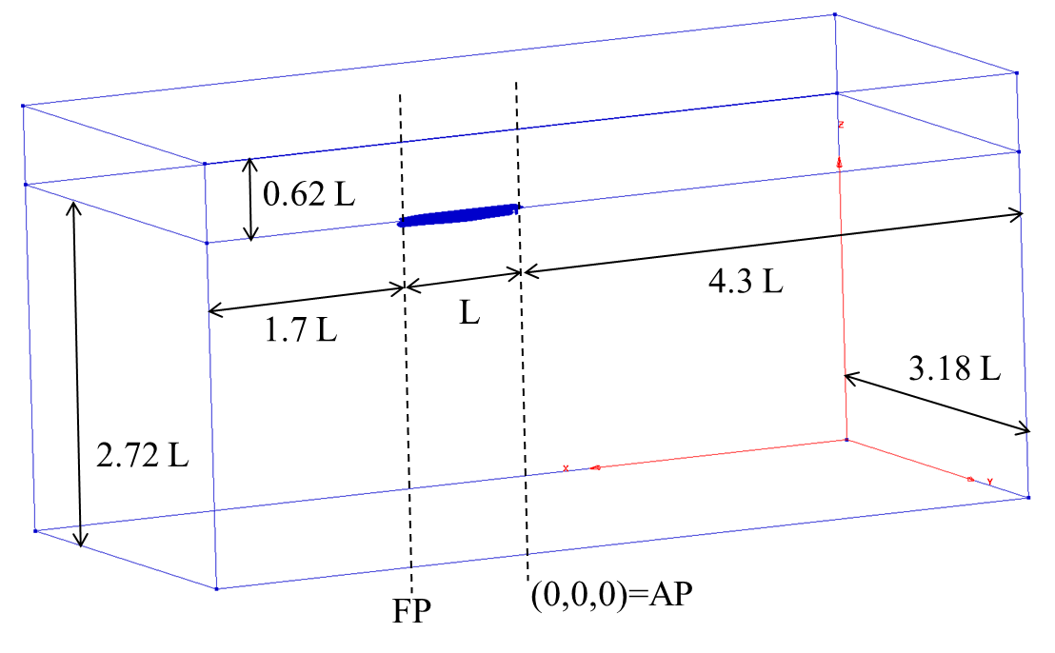
图1 计算域大小
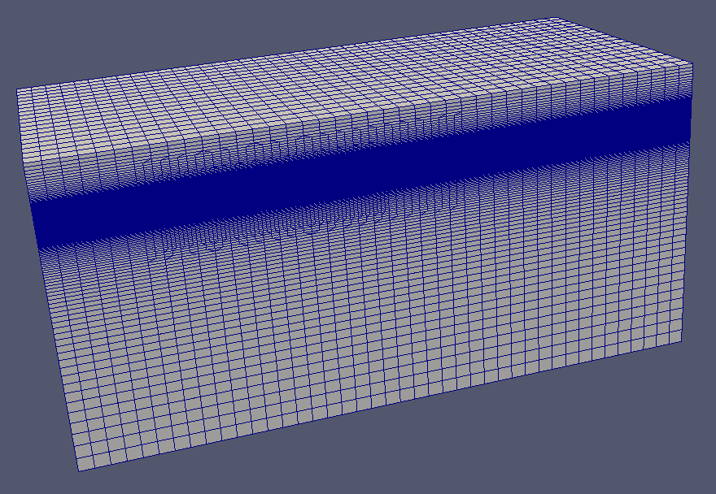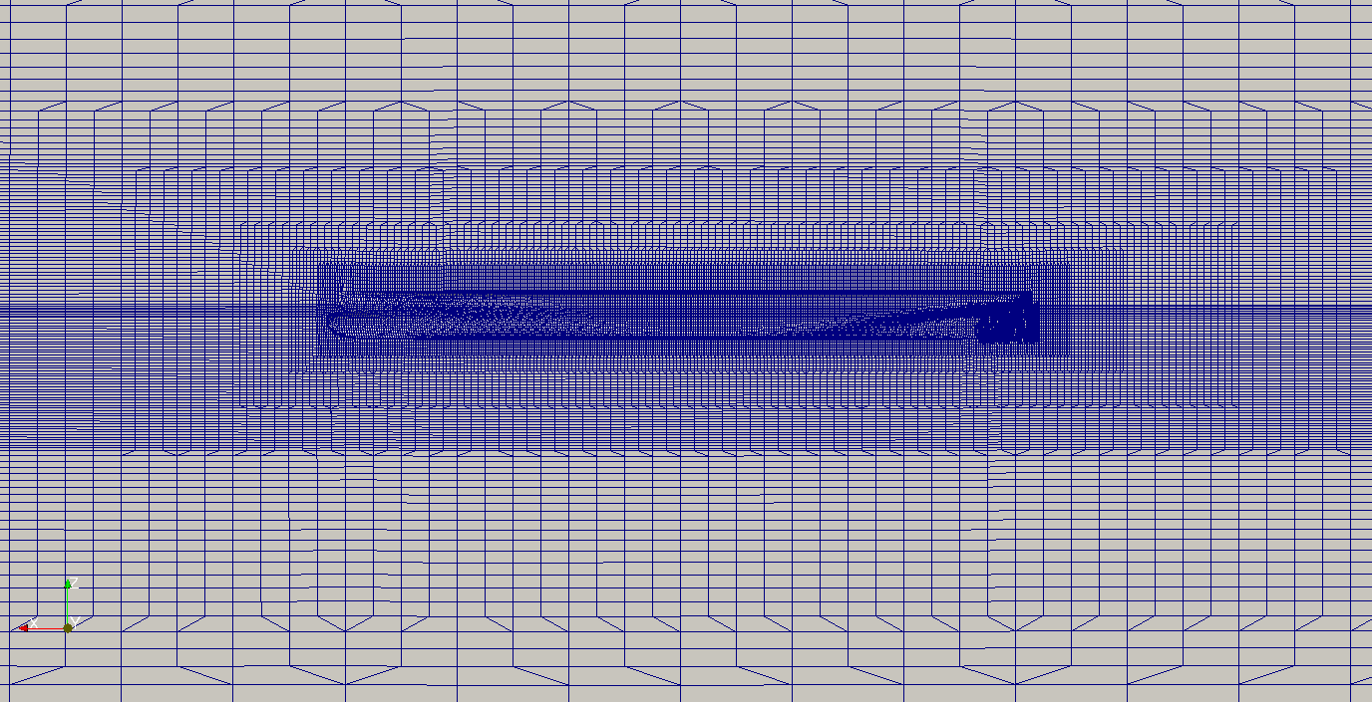
（a）远域流场网格 （b）靠近水面和船体周围加密的网格
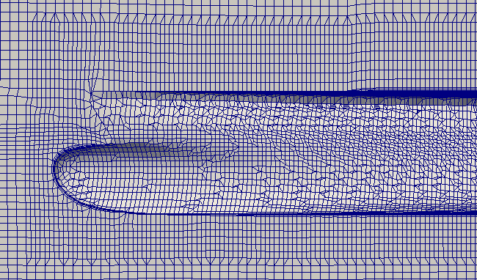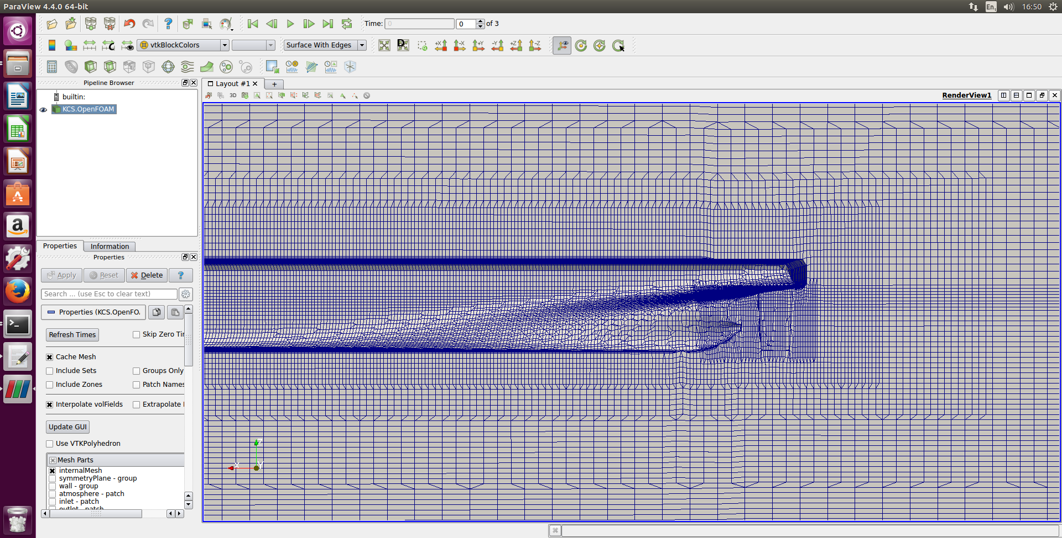
（c）船艏附近的网格分布 （d）船艉附近的网格分布
图2 网格
以图1为例设定边界条件。对称条件设定在y=0平面上。上游边界条件为均匀入流速度，压力为固定流量条件，即压力梯度为设定的速度造成的流量造成，而$∇p$k=0.00015。下游流出速度订为水的平均速度，压力为零梯度条件$∇p$=0$∇p=0$。顶部速度设为0，总压p=0$p=0$。k和ω在下游和顶部为出入流 (inlet outlet) 边界条件，其定义为主要是零梯度条件，但若逆流 (backflow)发生则改为k=0.00015和ω=2。$μ_{t}$则在入流处为$5^{-7}$；下游和顶部为零梯度$μ_{t}$$5^{-7}$边界条件。
船体表面除了设有非滑动(no-slip)边界条件: 零速度外，并针对k、$μ_{t}$和ω设有壁面函数 (wall function)。k是零梯度条件:
$∇k=0$ （1）
$μ_{t}$的壁面函数则考虑了表面粗糙度: 为等同粗糙度高度$k_{S}$(equivalent roughness height)，为粗糙度常数$C_{S}$ (roughness constant)；将各自设定为惯用值$k_{S}$=${100}^{-6}$，$C_{S}$=0.5；在KVLCC2上则皆设定为零。在壁面上$μ_{t}$为
$μ_{t}=μ\left(0.41y^{+}/ln⁡[(1+C_{S}k_{S}^{+})y^{+}]-1\right)$ （2）
其中，$y^{+}={(ρu}^{*}y)/μ$和$k_{S}^{+}={(ρu}^{*}k_{S})/μ$分别是无因次的网格到壁面的距离(y)和粗糙度高度 ($k_{S}$)。$u^{*}=\sqrt{τ_{w}/ρ}$是剪(切)速度 (shear velocity)或摩擦速度 (friction velocity)；其中$τ_{w}$是壁面上的局部剪应力，可以壁面上相邻网格解得的速度梯度求得。
ω的壁面函数则依照自动在高和低雷诺数间切换黏性次层$y^{+}$ (viscous sublayer)和对数层 (logarithmic layer)的壁面函数:
$ω=\sqrt{{\left[6/0.075{(y^{+})}^{2}\right]}^{2}+k/0.3/{(0.41y^{+})}^{2}}$ （3）
上述方程序中的0.41即Von Karmon常数$κ$。其它一些数值也是在SST (shear stress transport) k-ω紊流模型里使用，0.075是$β_{1}$，0.3是$\sqrt{β^{*}}$。
3 结果与比较
三种船型皆以疏中密三种网格密度进行CFD阻力试验模拟，未来将进行验证与确认分析 (V&V, Verification & Validation)。KVLCC2和JBC皆在设计船速，对应Fr=0.142下进行模拟；KCS则有针对不同船速进行阻力分析，设计船速对应Fr=0.26。KCS和JBC皆为静态拘束实验，不考虑下沉量和俯仰角；KVLCC2则进行静态阻力分析和动态预测下沉量和俯仰角的阻力分析。 KCS为7.27m船模，而KVLCC2和JBC的船模长度皆为7m。KCS、KVLCC2和JBC的详细船型几何和实验条件皆可以从各Workshop网站下载取得，譬如：
http://www.t2015.nmri.go.jp/kcs_gc.html
http://www.simman2019.kr/contents/KVLCC2.php
http://www.t2015.nmri.go.jp/jbc_gc.html
表1 JBC阻力试验模拟结果
JBC | Grid number | CT_EFD^{[8]} | CT_CFD | R_CFD(N) | Error (%)
Coarse grid | 405,396 | 0.004289 | 0.005472 | 46.271 | -28
Medium grid | 1,152,540 | 0.004289 | 0.004561 | 38.565 | -6.34
Fine grid | 3,395,992 | 0.004289 | 0.004276 | 36.129 | 0.3

表2 KVLCC2阻力试验模拟结果（静态）
KVLCC2 (fixed) | Grid number | CT_EFD^{[12]} | CT_CFD | RT_CFD(N) | Error (%)
Coarse grid | 1,096,116 | 0.004160 | 0.004469 | 40.372 | -7.43
Medium grid | 2,817,372 | 0.004160 | 0.004303 | 38.867 | -3.44
Fine grid | 8,844,564 | 0.004160 | 0.004229 | 38.200 | -1.66
表3 KVLCC2阻力试验模拟结果（动态预测定常下沉量与俯仰角/sinkage and trim predicted）
KVLCC2 (motion) | Grid number | CT_EFD^{[12]} | CT_CFD | RT_CFD(N) | Error (%)
Coarse grid | 1,096,116 | 0.004160 | 0.004666 | 42.146 | -12
Medium grid | 2,817,372 | 0.004160 | 0.004392 | 39.675 | -5.58
Fine grid | 8,844,564 | 0.004160 | 0.004537 | 40.980 | -9.06
表4 KCS阻力试验模拟结果
Fr | Grid number | CT_EFD*10^{3[8]} | CT_CFD*10³ | RT_CFD(N) | Error (%)
0.108 | 8,884,624 | 3.796 | 3.775 | 14.80 | 0.55
0.152 | 1,136,225 | 3.641 | 3.452 | 26.81 | 5.19
0.195 | 1,137,142 | 3.475 | 3.438 | 43.95 | 1.06
0.227 | 1,137,142 | 3.467 | 3.338 | 57.81 | 3.72
0.260(Coarse) | 404,210 | 3.711 | 3.752 | 85.29 | -1.10
0.260(Medium) | 1,136,225 | 3.711 | 3.521 | 80.01 | 5.12
0.260(Fine) | 3,994,200 | 3.711 | 3.575 | 81.23 | 3.66
0.282 | 1,137,142 | 4.501 | 4.145 | 110.81 | 7.91
表1 ~ 4是各船型的阻力试验的OpenFOAM模拟分析的结果。CT是总组力系数，即将总阻力RT(N)以船速、水密度和静湿表面积无因次化的参数。误差（Error）则是(CT_EFD-CT_CFD)/ CT_EFD*100CT_EFD是实验的CT；CT_CFD则是OpenFOAM模拟的CT。设计船速下JBC和KVLCC2主要是高估CT，随着网格密度增加，误差减少。对于有预测下沉量和俯仰角的KLVCC2的CT值反而误差稍微增加，主要是因为非常不容易求解非常小的运动量值。 KCS各船速下的CT则是主要低估，然而加密网格误差反而增加，必须检讨网格的建构细节。相同地，JBC疏网格的大误差，必须检查网格质量。平均绝对误差约5% ~ 6%。
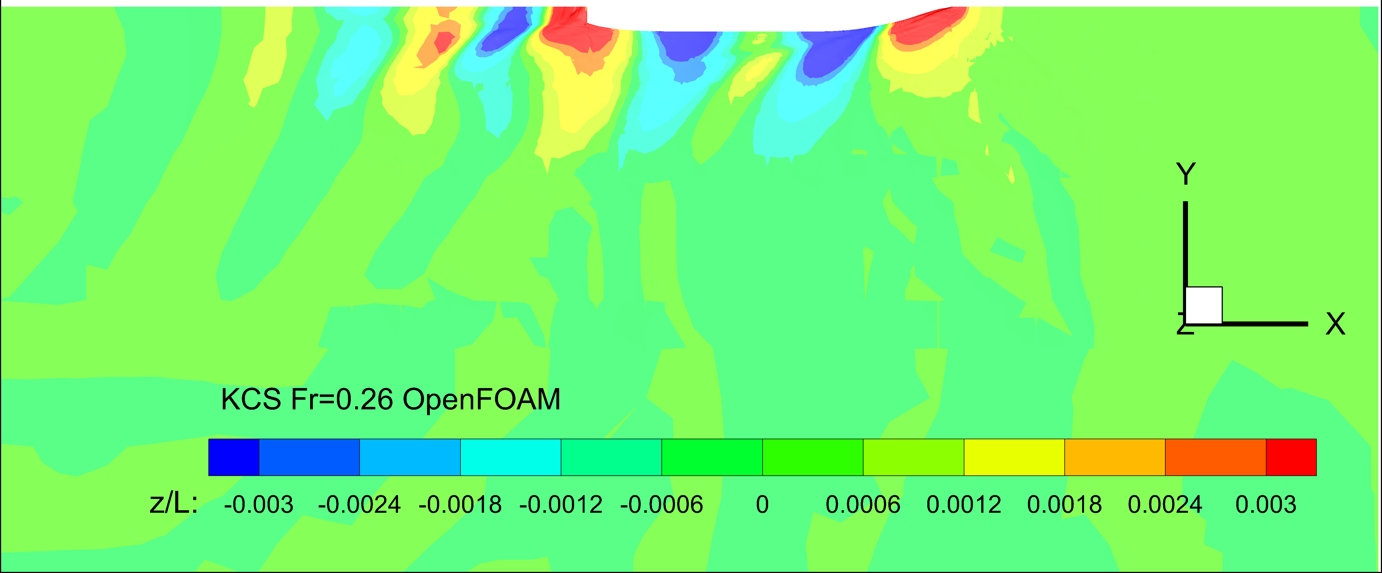
图3 各船型的船体造波之CFD模拟结果
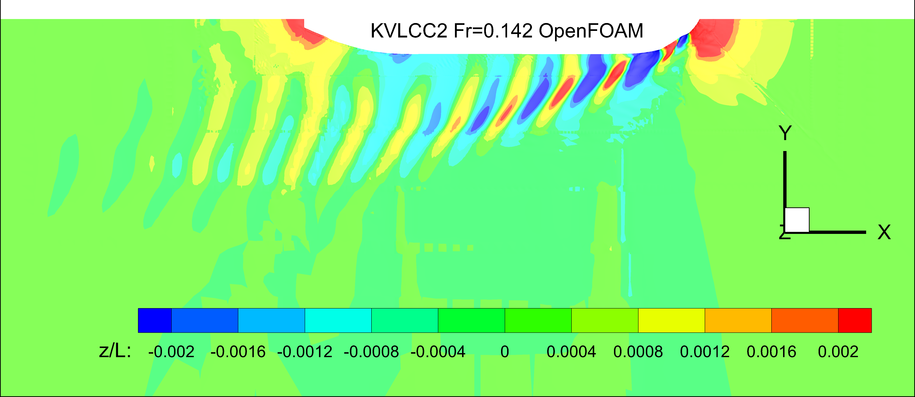

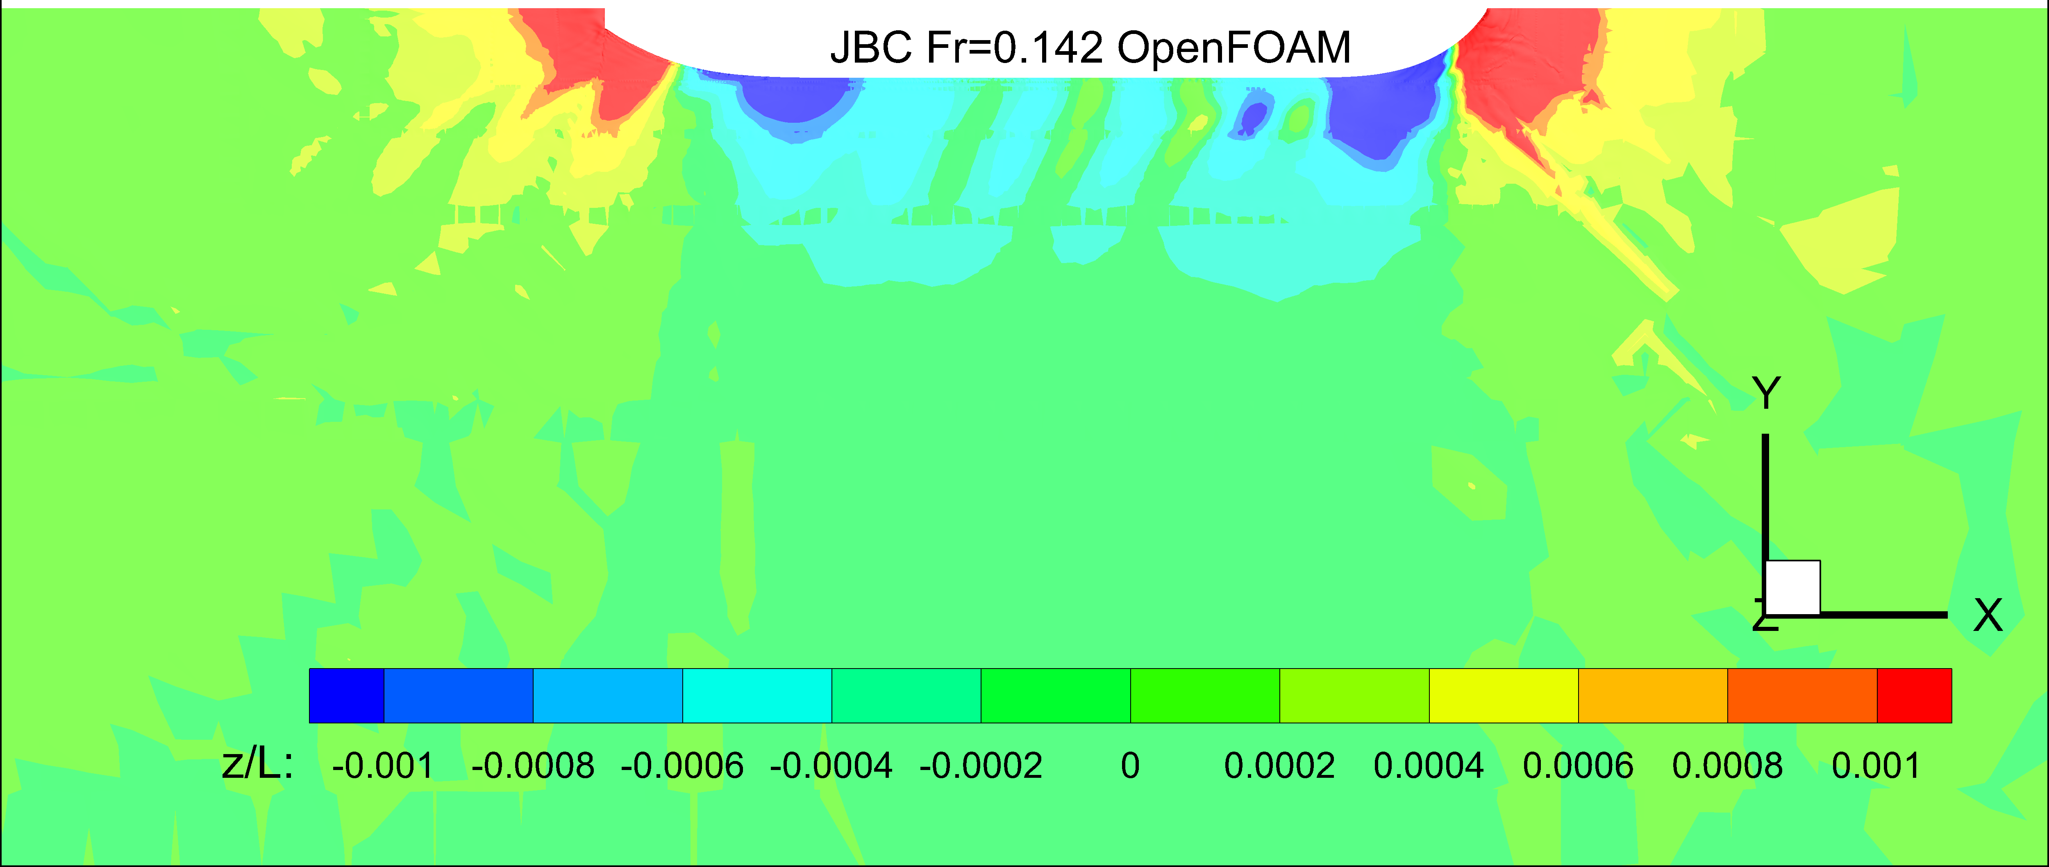
图3续 各船型的船体造波之CFD模拟结果
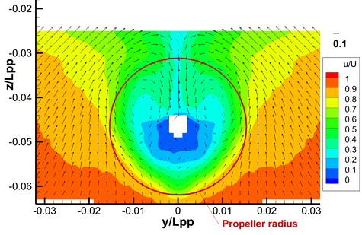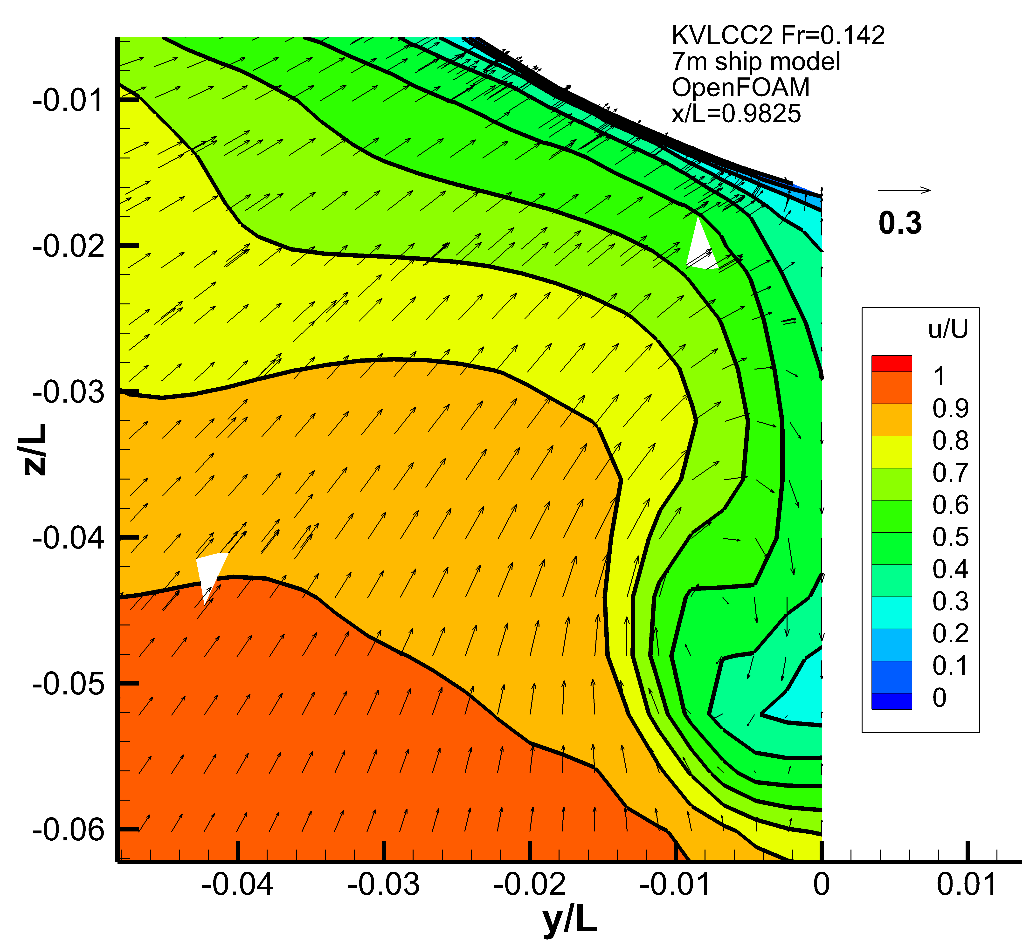
图 4 KVLCC2艉迹流速度分布（左: 3m船模S-PIV实验^{[ 3]}；右: OpenFOAM模拟）
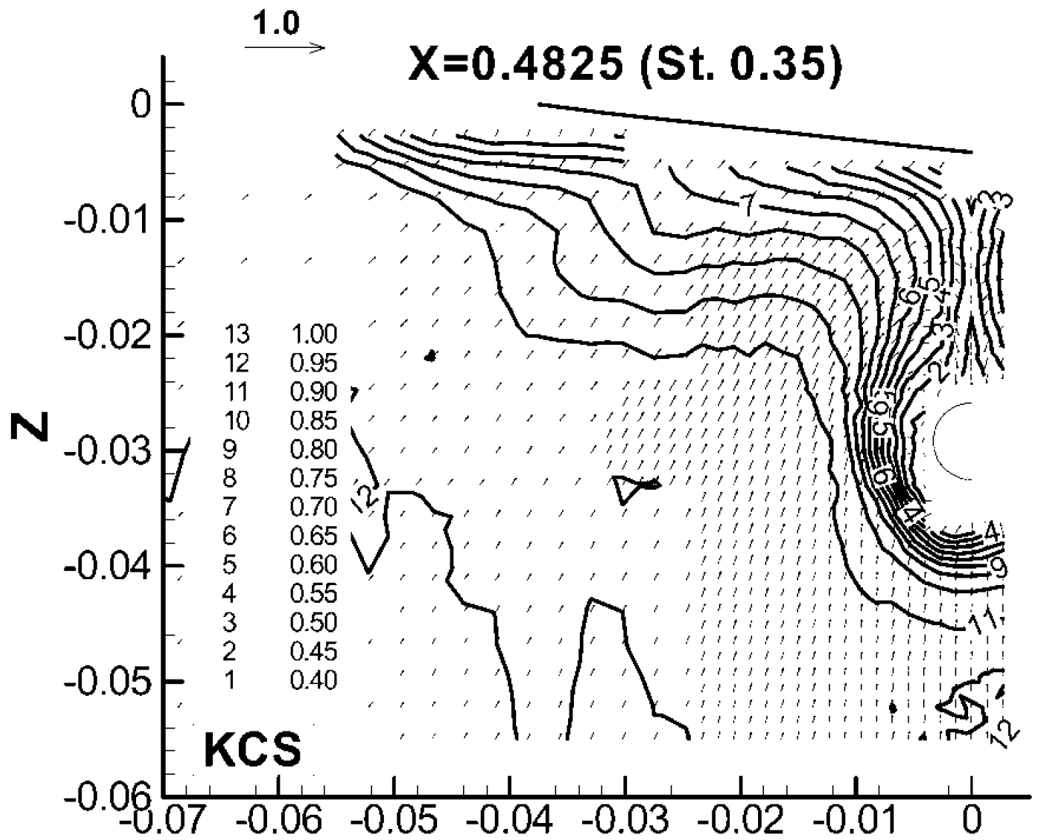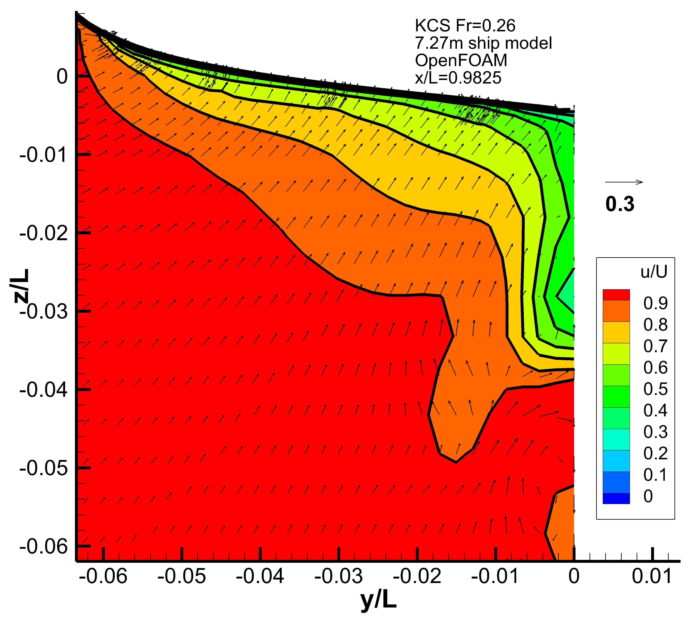
图5 KCS艉迹流速度分布（左: 皮托管实验^{[ 1]}；右: OpenFOAM模拟）
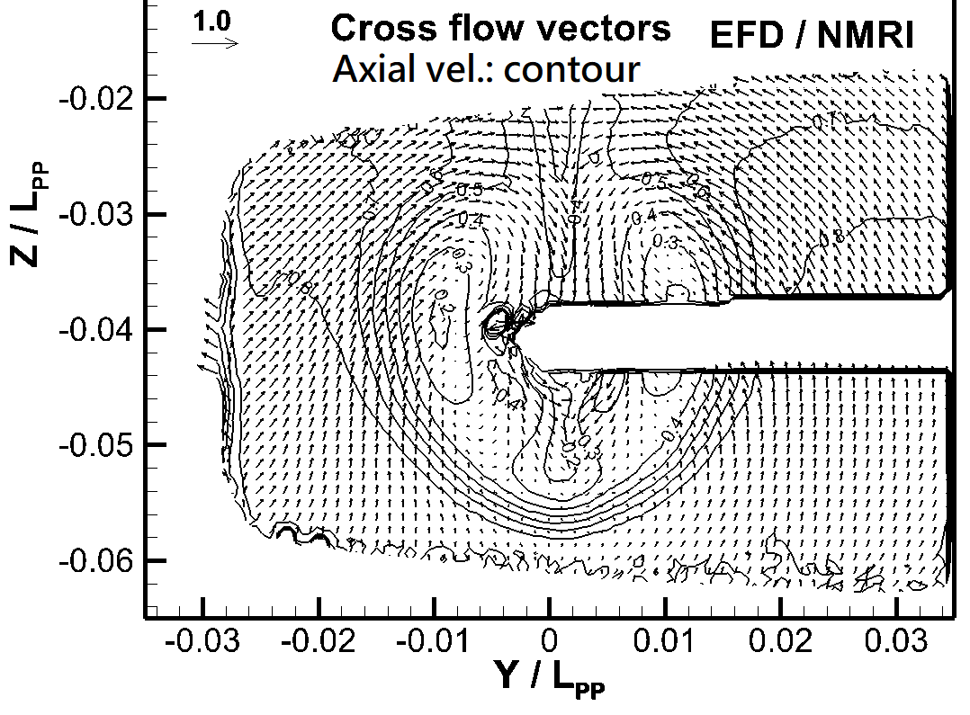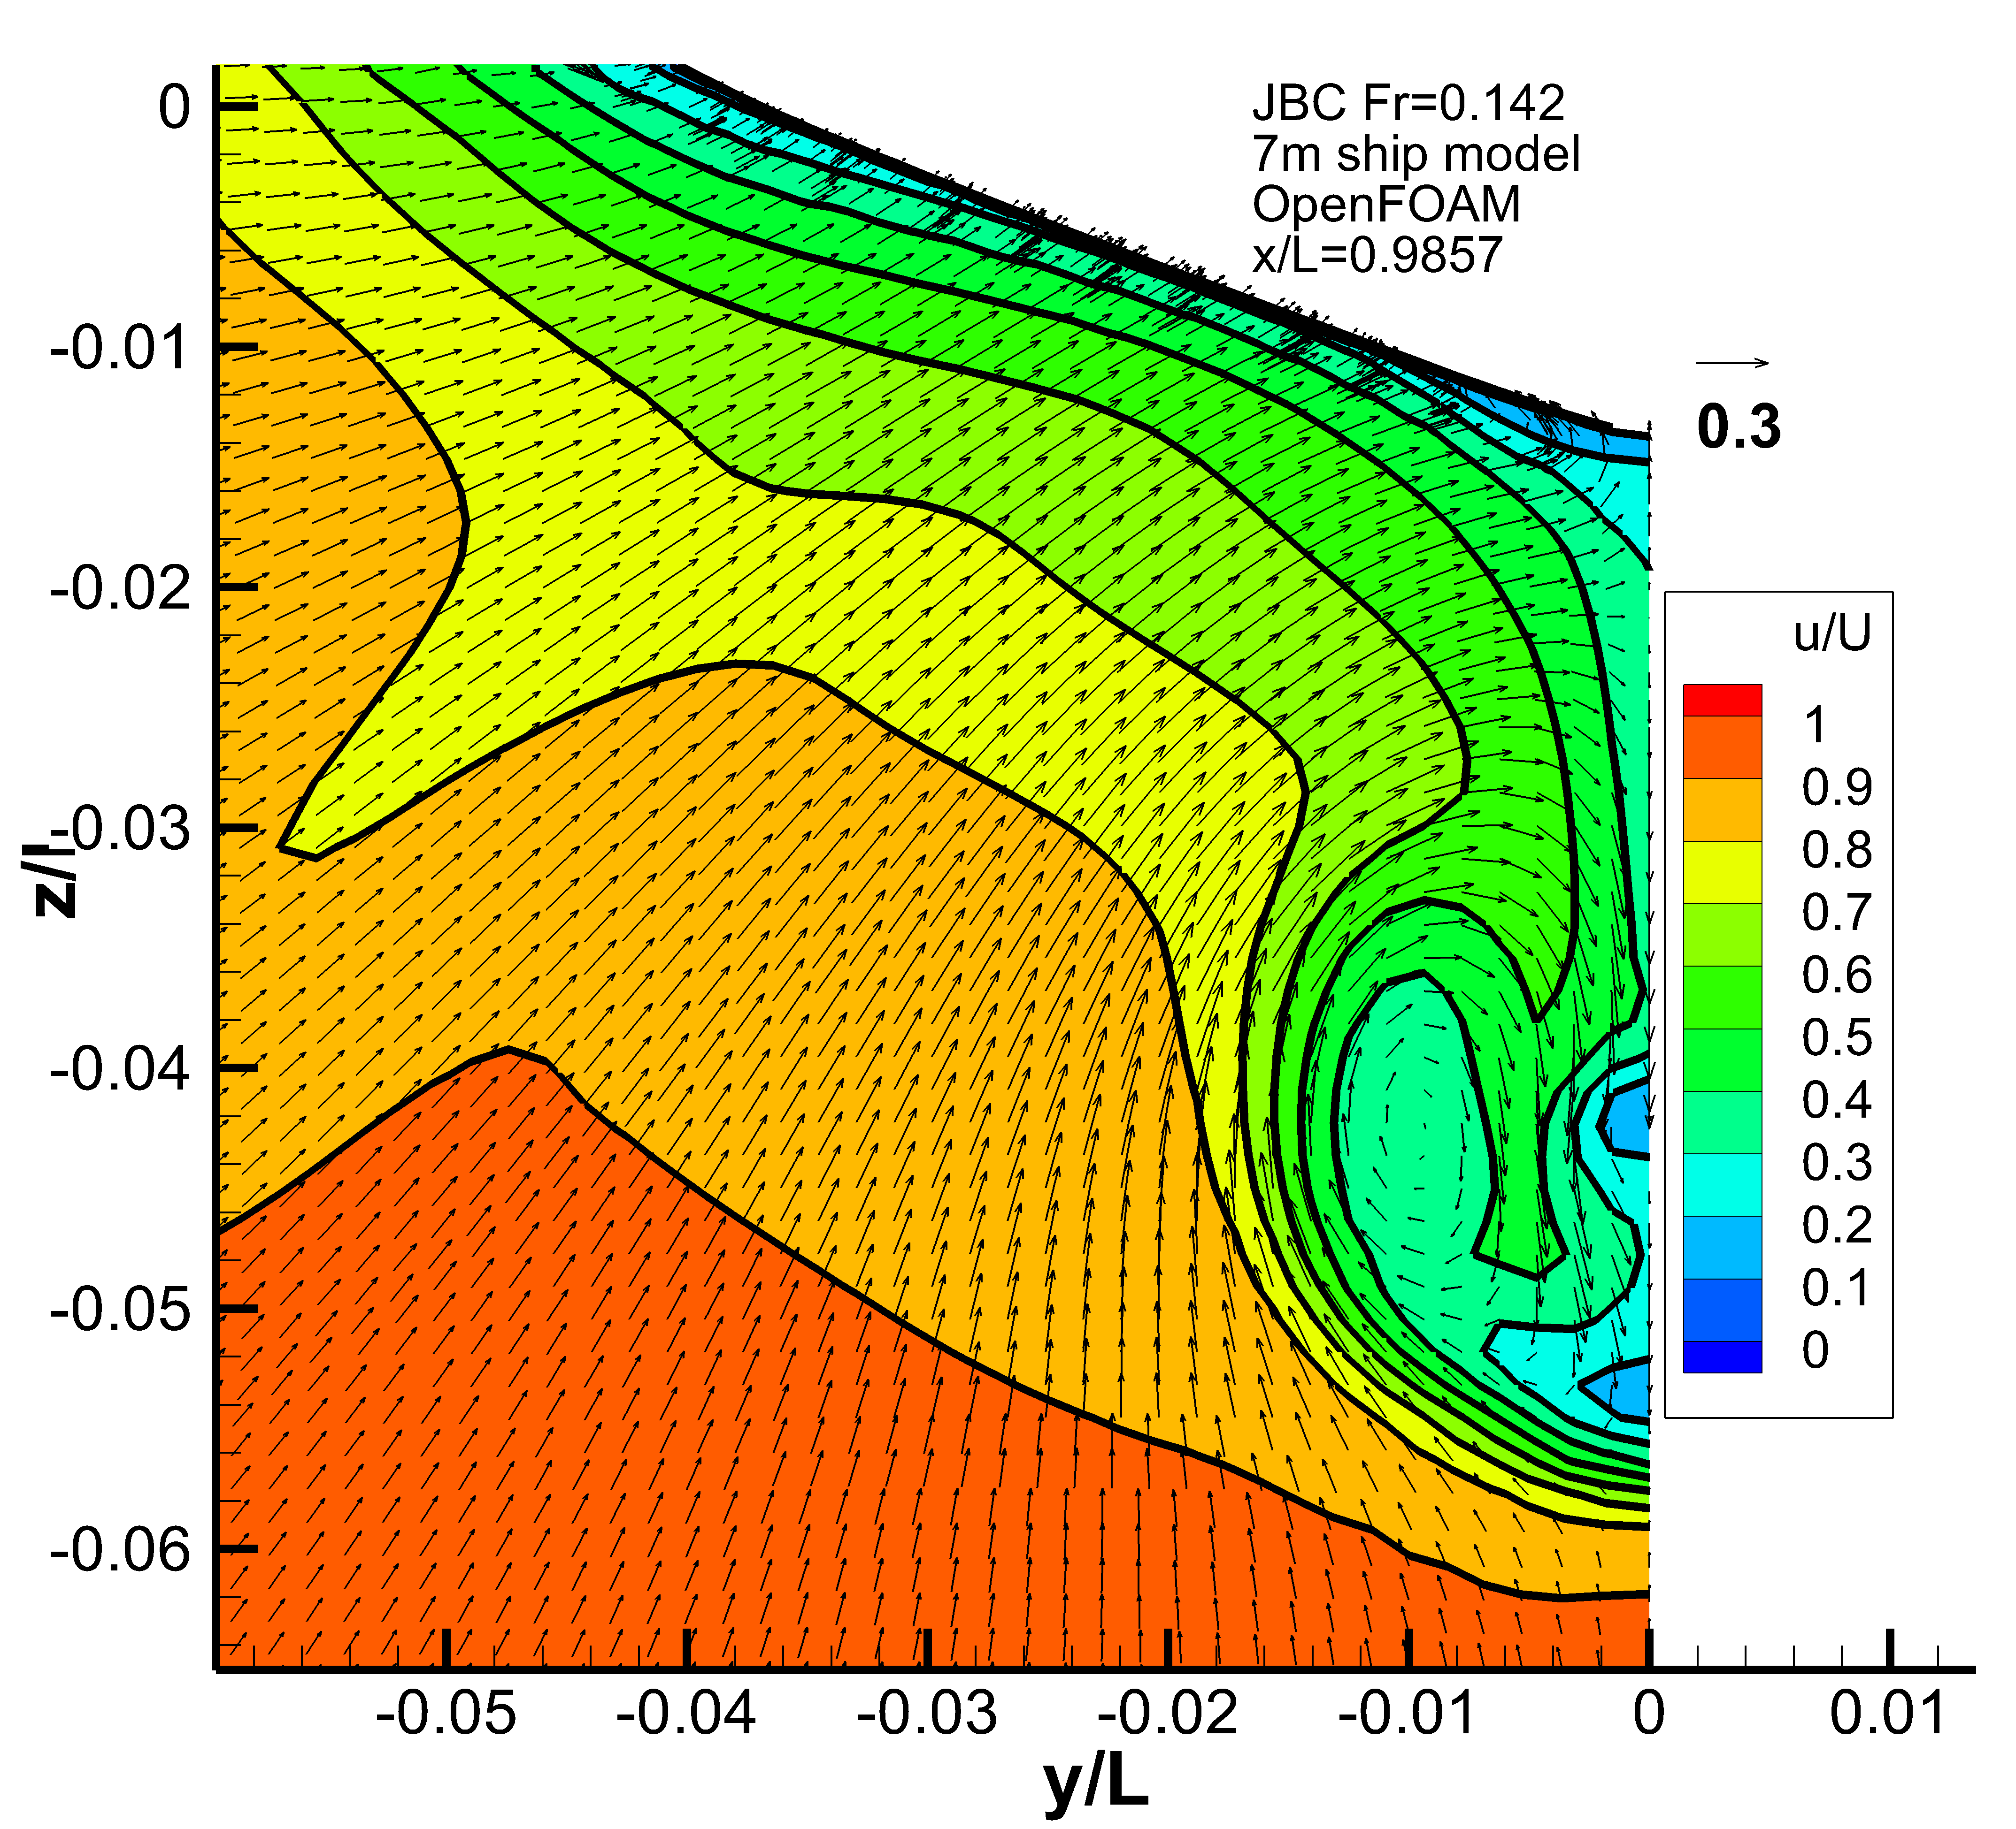
图6 JBC艉迹流速度分布（左: S-PIV实验^{[ 8]}；右: OpenFOAM模拟）
图3是各船型的船体造波之OpenFOAM模拟结果。波长随着船速增加，而增长；然而JBC的波浪传递有明显的耗散现象，必须将水面附近的网格加密来解决问题。图4~6是各船型的OpenFOAM模拟的艉迹流速度分布与文献实验量测的结果比较。其中KVLCC2中网格和JBC密网格提供了符合实验量测的流场模式，舟必涡和螺桨轴下低速区都有模拟呈现，KVLCC2的CFD轴流速稍微高了一些。 KCS的CFD船艉流场稍微和实验结果不同，未来将改善船艉表面的网格并在附近空间加入加密网格区域。

参 考 文 献

1 Kim WJ, Van SH, Kim DH.Measurement of Flows Around Modern Commercial Ship Models, Experiments in Fluids, 2001, 31: 567-578.
2 JasakH, Vukcevic V, Christ D.Rapid Free Surface Simulation for Steady-State Hull Resistance with FVM using OpenFOAM, Proc. the 30th Symp.on Naval Hydrodynamics, November 2014, 548–554.
3 Win Y, Wu PC, Akamatsu K, Okawa H, Stern F, Toda Y. RANS Simulation of KVLCC2 using Simple Body-Force Propeller Model with Rudder and Without Rudder, J. the Japan Soc. of Naval Architects and Ocean Engineers, 2016, 23:1-11.
4 Wu PC, Sadat-Hosseini H, Stern F,Toda Y. Nominal Wake Fluctuation due to Waves - Volume Mean and Distribution Based on CFD -, J. the Japan Soc. of Naval Architects and Ocean Engineers, 2017, 24: 13-19.
5 Sadat-Hosseini H, Wu PC, Carrica P, Kim H, Toda Y, Stern F. CFD verification and validation of added resistance and motions of KVLCC2 with fixed and free surge in short and long head waves, Ocean Engineering, 2013, 59:240-273.
6 Yokota S, Tokgoz E, Wu PC, Toda Y. CFD Computation around Energy-Saving Device of Japan Bulk Carrier on Overset Grid, Conf. Proc. the Japan Soc. of Naval Arch.and Ocean Eng., 2015, 21:313-316 (in Japanese).
7 Jufuku N.SPIV Stern Flow Measurement around Operating Propeller for with and without Duct condition of Japan Bulk Carrier, Master’s thesis, Osaka University, 2015 (in Japanese).
8 Larsson L, Stern F, Visonneau M, Hino T, Hirata N, Kim, J.(editors) Proceedings, Tokyo 2015 Workshop on CFD in Ship Hydrodynamics, NMRI (National Maritime Research Institute), Japan, 2015.
9 Hirt CW, Nichols BD. Volume of Fluid Method for the Dynamics of Free Boundaries,Journal of Computational Physics, 1981, 39:201-225,.
10 MenterFR, Kuntz M. LangtryR. Ten years of industrial experience with the SST turbulence model, Turbulence, heat and mass transfer, 2003, 4(1):625-632.
11 Holzmann, T. Mathematics, Numerics, Derivations and OpenFOAM®.Holzmann CFD, 2016.
12 Larsson L, Stern F, Visonneau M. (editors) Numerical ship hydrodynamics: an assessment of the Gothenburg 2010 workshop, Springer Science & Business Media, 9/30/2013

CFD Study of Ship Resistance and Wake Flow Field Using OpenFOAM

WU Ping-chen, Chang Chin-wei,LiaoWei-zhi, LINHsin-ying
(Department of Systems and Naval Mechatronic Engineering,Cheng Kung University, Taiwan, 701.
Email:z10702010@email.ncku.edu.tw)

Abstract：In the present work, the open source CFD (computational fluid dynamics) code OpenFOAM is used to conduct viscous flow simulation with free surface and turbulence model for three open source ship hulls: KCS, KVLCC2 and JBC. The ship resistance test in calm water was simulated including the prediction of bare hull resistance, sinkage and trim. Also, the detailed flow field would be analyzed for each hull form, such as ship wave pattern (free surface elevation or Kelvin wave system) and velocity distribution of boundary layer development. Especially, we would focus on the ship wake flow field analysis, i.e. nominal wake analysis (the velocity distribution and vector field on the propeller plane). Another interest of the present work is to utilize limited computational resource to investigate the above-mentioned problem and grid dependency based on different grid size. The average error of resistance value is around 5% and the flow field pattern of ship wakecan be captured by the CFD simulation.
Key words：CFD; Viscous flow simulation; Free surface model; Bare resistance test; Nominal ship wake.

